109學年上學期內壢國中 自然與生活科技科 九年級練習試卷 ___班 座號：___ 姓名：_________(共2頁)

一、選擇：

- （ ）將兩條長度相同、粗細不同的銅線，串聯在同一電路中，通電後，下列敘述何者正確？ (A)粗銅線的電阻比細銅線大 (B)粗銅線的電流比細銅線大 (C)粗銅線兩端的電壓比細銅線大 (D)粗、細兩條銅線串聯後的電阻，比單條的粗銅線大。
《答案》D 詳解：(A)導線越粗，電阻越小；(B)串聯電路電流相等；(C)導線兩端的電壓V＝I×R，因為粗銅線的電阻較細銅線小，故粗銅線兩端電壓較細銅線小。
- （ ）小麗、小碩、小雄三個人的位置，如附圖所示。關於他們位置的敘述，下列何者正確？ (A)小麗在北方4公尺處 (B)小麗在東北方4公尺處 (C)小碩在小雄西方3公尺處 (D)小麗在小碩東北方3公尺處。
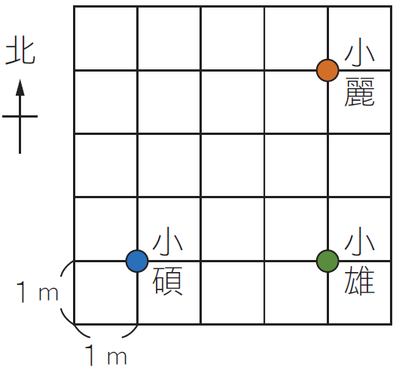
《答案》C 詳解：(A)(B)描述位置應該說出相對於參考點的相對位置；(D)小麗在小碩東北方3m處。
- （ ）火車天花板上懸吊一個單擺，當火車啟動時，乘客發現擺錘往南擺高，則該列火車往哪一方向行駛？ (A)東方 (B)西方 (C)南方 (D)北方。《答案》D
- （ ）下列哪一種燃料是無臭、無毒，在空氣充足的情況下燃燒會產生二氧化碳和水，較無汙染，是一種乾淨的化石燃料？ (A)天然氣 (B)木材 (C)核燃料 (D)石油。 《答案》A
- （ ）琪珍、品潔、家華三人各用長100公分的繩子做單擺實驗，其所用的擺錘質量分別為30公克、40公克、50公克，若擺角固定且不大於10度，所測得週期各為T₁、T₂、T₃，則三者大小關係為何？ (A)T₁＞T₂＞T₃ (B)T₁＜T₂＜T₃ (C)T₁＝T₂＝T₃ (D)T₁＝T₂≠T₃。 《答案》C
- （ ）關於雷雨天時避免雷擊的方法，下列敘述何者錯誤？ (A)發現天空有閃電發生時，應盡速離開空曠地區 (B)打雷時應盡快撐傘，雨傘可將雷擋住避免雷擊 (C)在戶外游泳池游泳的人，立刻離開水中並擦乾身體 (D)不要在室外拿手機打電話。
《答案》B
- （ ）有甲、乙、丙三條同材料、同長度的導線，其截面積分別為4 mm×2 mm、5 mm×3 mm及4 mm×3 mm，則甲、乙、丙三條導線電阻之大小關係為何？ (A)甲＞乙＞丙 (B)甲＞丙＞乙 (C)乙＞甲＞丙 (D)丙＞乙＞甲。
《答案》B 詳解：導線越細、電阻越大，其中以甲導線截面積最小、故其最細、電阻最大，乙導線則最粗、電阻最小。
- （ ）地震後停電，小宇利用兩個1.5 V的乾電池及標示需3 V的小燈泡自製簡易手電筒，下列的電路何者正確？
(A)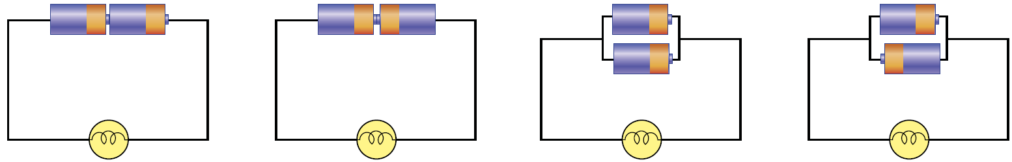 (B)
(C) (D)
《答案》A 詳解：電池串聯電壓相加；電池並聯電壓不變。
- （ ）將一小球鉛直上拋，令其達到最高點後又落下至原處，若忽略空氣阻力的作用，則關於小球的運動情形，下列敘述何者正確？ (A)在最高點時，加速度為零 (B)上升和下降的過程中，加速度的大小和方向都相同 (C)上升時加速度方向向上；下降時加速度方向向下 (D)上升時加速度方向向下；下降時加速度方向向上。
《答案》B 詳解：小球運動過程中，加速度皆為9.8 m/s²（向下），上拋時速度漸緩，到最高點時速度為0。
- （ ）大華在實驗中使用伏特計測量某種電源之電壓，結果如附圖所示，請問下列何者為該電源的電壓？ (A)2 V (B)10 V (C)20 V (D)30 V。
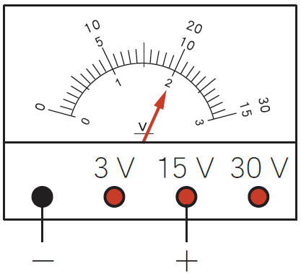
《答案》B 詳解：測量檔位選15 V，故指針讀數為10 V。
- （ ）在描述以下哪一個物理量時，不需要考慮其方向？ (A)位移 (B)速度 (C)速率 (D)加速度。
《答案》C 詳解：位移、速度、加速度具有方向性；速率則不具有方向性。
- （ ）麗華將一個0.5公斤的鐵球由高樓頂處自由落下，經過4秒後鐵球落至地面，接著又將一塊40公克的橡皮擦由同一處自由落下，若不考慮空氣阻力，則經過多少秒後橡皮擦會落至地面？（重力加速度＝9.8公尺/秒²） (A)4 (B)8 (C)16 (D)32。
《答案》A 詳解：仍為4秒，因為落地時間與質量無關。
- （ ）裘莉以擺長100公分的單擺做實驗，測得週期為2秒，後來他改以擺長為25公分的單擺重做實驗，其餘條件不變，請判斷下列何者為他測得的單擺週期？ (A)1秒 (B)2秒 (C)3秒 (D)4秒。
《答案》A 詳解：擺長會影響單擺週期，擺長越短，週期越短。
- （ ）關於時間的敘述，下列何者錯誤？ (A)一平均太陽日等於86400秒 (B)一分鐘等於1/1440平均太陽日 (C)一太陽日剛好為24小時 (D)一分鐘等於60秒。
《答案》C 詳解：(C)每一太陽日長短不一，取其平均值稱為平均太陽日，一個平均太陽日為24小時。
- （ ）下列各項奧運紀錄中，哪一位選手跑步的平均速率最快？ (A)Bolt (B)Niekerk (C)Rudisha (D)Ngeny。
《答案》A 詳解：(A)v＝100÷9.63≒10.38（m/s）；(B)v＝400÷43.03≒9.30（m/s）；(C)v＝800÷100.91≒7.93（m/s）；(D)v＝1500÷212.07≒7.07（m/s）。
- （ ）如附圖所示，每一格邊長為1公分，一隻螞蟻從A點走到B點，其位移與路徑長分別為何？ (A)8 cm、4 cm (B)4 cm、8 cm (C)4 cm向下、8 cm (D)4 cm、8 cm向下。
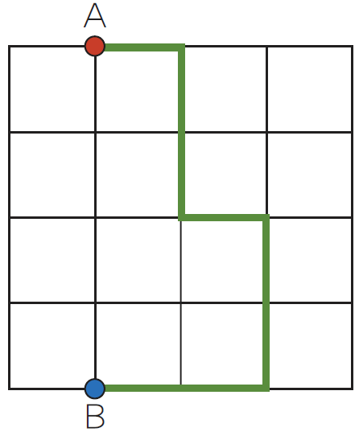
《答案》C 詳解：路徑長為8 cm，位移大小為起點到終點的直線距離，A、B的直線距離為4 cm，方向向下。
- （ ）下列何者是非再生能源？ (A)太陽能 (B)地熱能 (C)風力 (D)核能。 《答案》D
- （ ）小藍在等速度直線前進的火車上，鉛直往上拋出一枚硬幣，則該硬幣將落於何處？ (A)小藍前方 (B)小藍後方 (C)原處 (D)視火車行駛的方向而定。 《答案》C
- （ ）附圖是兩個相同燈泡串聯後形成通路的電路圖，a、b皆為安培計，若安培計a的讀數為0.5安培，則安培計b的讀數為多少安培？ (A)0.4 (B)0.5 (C)1 (D)1.5。
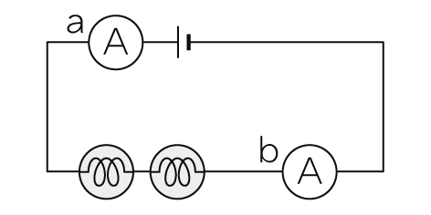 《答案》B
- （ ）用絲絹摩擦玻璃棒後，玻璃棒帶正電，則下列敘述何者正確？ (A)帶正電的質子由絲絹轉移至玻璃棒 (B)帶正電的質子由玻璃棒轉移至絲絹 (C)帶負電的電子由絲絹轉移至玻璃棒 (D)帶負電的電子由玻璃棒轉移至絲絹。
《答案》D 詳解：(A)(B)質子不能移動；(C)(D)玻璃棒失電子而帶正電，絲絹得電子而帶負電。
- （ ）珠珠想要測量某電阻器兩端的電壓，請問下列何種接法正確？
(A)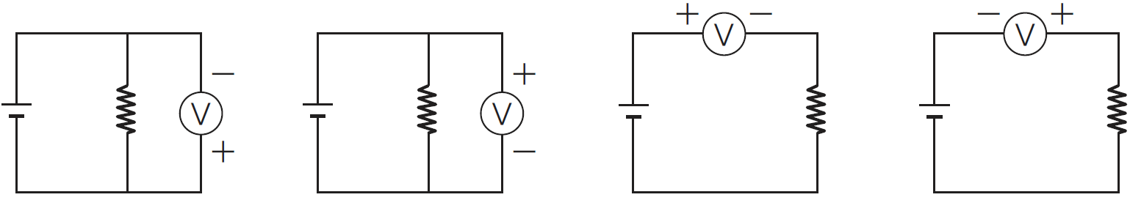 (B)
(C) (D)
《答案》B 詳解：伏特計應與待測電路並聯，且伏特計正極應接電池正極，故答案為(B)。
- （ ）由下列位置與時間關係圖、速度與時間關係圖中，哪兩張圖可能為同一物體的運動狀態？ (A)甲、丁 (B)乙、丙 (C)甲、丙 (D)乙、丁。
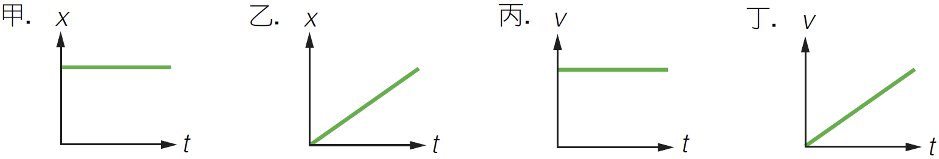
《答案》B 詳解：甲：靜止；乙、丙：等速度運動；丁：等加速度運動。
- （ ）下列哪種現象不適合以慣性解釋？ (A)抖動衣服去掉灰塵 (B)搖動果樹使成熟果實掉落 (C)用力甩掉手上的水珠 (D)將平放在桌面的書推給對面的同學，書本的速度漸漸變慢而停止。
《答案》D 詳解：(D)書本漸漸變慢而停止是受到與桌面的摩擦力作用。
- （ ）下列何種發電方式是目前已大量開發利用的再生能源？ (A)風力發電 (B)水力發電 (C)地熱發電 (D)太陽能發電。 《答案》B
- （ ）如附圖所示，將扳手卡住一螺絲，然後分別沿a、b、c三個不同方向（圖中箭頭指向代表施力方向），施以相同大小的力在扳手握把的同一位置上，則沿哪一方向施力產生的力矩最大？ (A)a (B)b (C)c (D)一樣大。
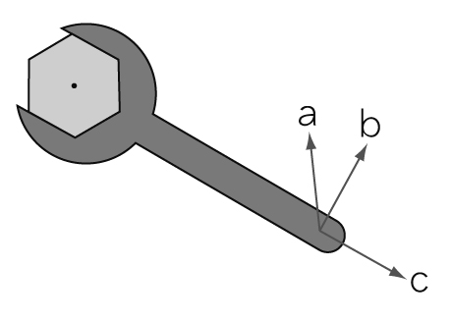
《答案》B 詳解：當施力方向與扳手握把垂直時，力臂最大。
- （ ）附圖是兩個燈泡並聯後所形成通路的電路圖，a、b、c皆為安培計，若安培計b的讀數為0.5安培，安培計c為0.3安培，則安培計a的讀數為多少安培？ (A)0.2 (B)0.3 (C)0.5 (D)0.8。
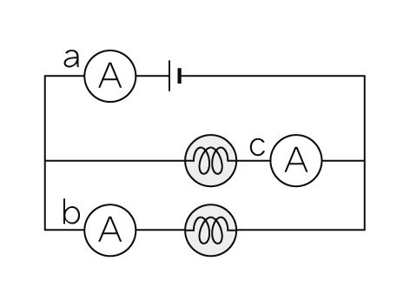 《答案》D
- （ ）目前已知二氧化碳是造成地球溫室效應的元兇，為降低二氧化碳在空氣中的含量，以下哪一種方法不適當？ (A)多種樹並維護森林 (B)尋找替代能源如太陽能 (C)鼓勵製造和使用電動車 (D)多用塑膠袋來減少砍伐樹木。 《答案》D
- （ ）下列何者不適合用來測量時間？ (A)竿影的變化 (B)節拍器 (C)沙漏 (D)隨風飄動的旗子。
《答案》D 詳解：(D)作為時間測量工具應有規律變化，隨風飄動的旗子不具規律性，故不宜作為時間測量的工具。
- （ ）下列何項工具不屬於省力的輪軸？ (A)螺絲起子 (B)喇叭鎖 (C)汽車方向盤 (D)擀麵棍。
《答案》D 詳解：(D)擀麵棍施力在軸上，所以較費力。
- （ ）下面四張圖是利用每秒閃光10次的照相裝置，拍攝到4個物體運動中的照片，其中哪個物體做等速度運動？
(A)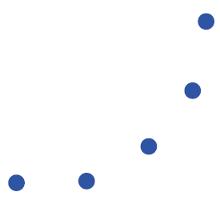 (B) (C)  (D)
《答案》D 詳解：(A)間隔相等，但方向改變，故做等速率運動或加速度運動；(B)(C)運動快慢改變，但方向不變，故做加速度運動。
- （ ）小達把書由書架的底層搬到頂層放置，請問書所獲得的重力位能和下列何者有關？ (A)書的形狀 (B)搬動的路徑 (C)搬動的快慢 (D)書架的高度。
《答案》D 詳解：書所獲得的重力位能與書架的高度成正比，與搬動的路徑及快慢無關。
- （ ）電路中甲、乙、丙、丁四個燈泡完全相同，流經其上的電流分別為I_{甲}、I_{乙}、I_{丙}和I_{丁}，則下列敘述何者正確？ (A)I_{乙}＝I_{丁} (B)I_{丙}＝I_{丁} (C)I_{甲}＝I_{乙}＋I_{丙}＋I_{丁} (D)I_{甲}＝I_{乙}＋I_{丁}。
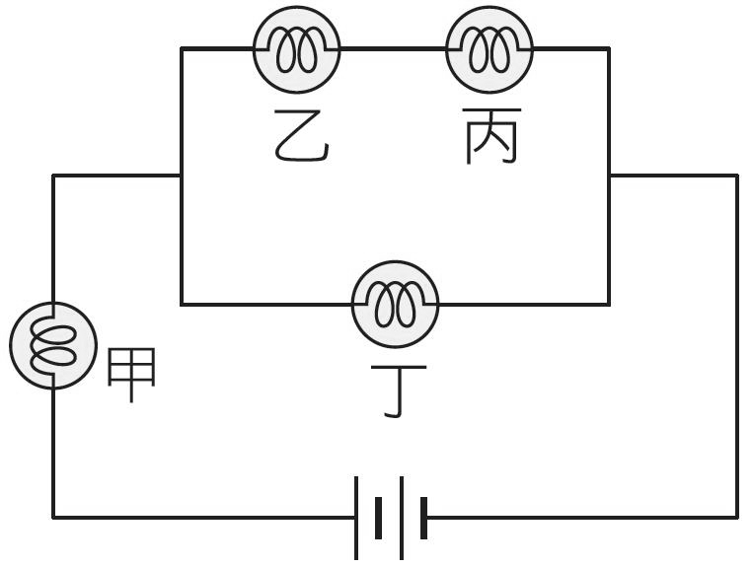
《答案》D 詳解：總電流＝分支電流的總和，故(A)(B)I_{乙}＝I_{丙}；(C)I_{甲}＝I_{乙}＋I_{丁}＝I_{丙}＋I_{丁}。
- （ ）由核分裂與核融合反應所放出來的能量，都可以用來發電。下列有關此兩種反應的敘述，何者正確？ (A)核能發電是利用核融合反應 (B)太陽的能量是來自於氫原子分裂所放出的核能 (C)核分裂時可能會放射出α射線、β射線或γ射線 (D)核融合反應前後物質的總質量不變。 《答案》C
- （ ）有四個帶電量相同的帶電體A、B、C、D，已知D帶正電，若A與B互相排斥，B與C互相吸引，而C與D為互相排斥，則A的電性為何？ (A)不帶電 (B)帶負電 (C)帶正電 (D)無法判斷。
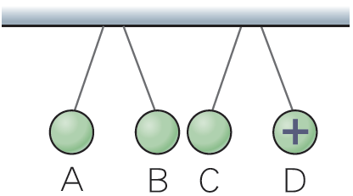
《答案》B 詳解：D帶正電，且C與D互斥，故可知C亦帶正電；B與帶正電的C相吸，可判斷B帶負電，又因B與A互斥，故可知A亦帶負電。
- （ ）若金屬導線的溫度維持在某一固定溫度，則此金屬導線之電阻大小和下列何者無關？ (A)導線的材質 (B)導線的截面積 (C)導線所接的電壓 (D)導線的長短。 《答案》C
試題結束! !

